**胜利油田罗9试1块微生物吞吐体系的**

**性能评价及应用**

曹功泽1，李彩风1，陈琼瑶1，刘涛1，汪卫东1，汪庐山2，孙刚正1

（1.中国石化胜利油田分公司 石油工程技术研究院，山东 东营 257000；2.中国石化胜利油田分公司，山东 东营 257000）

**摘要：**罗9试1区块存在温度高、粘度高、含水高、水驱效率低等问题。为了进步提升高含水油井的产量，研制了微生物多糖和微生物发酵液复合吞吐体系，并对其耐温性、封堵性、乳化降粘作用及物模驱油性能进行了研究。结果表明，新型微生物多糖在55～95℃条件下，粘度始终保持在120～125 mPa·s之间，耐温性较强；新型微生物多糖注入至岩心后，压力升高，渗透率降低53.3%，可以有效封堵岩心。当微生物发酵液Ⅰ：微生物发酵液Ⅱ=1:2时高温乳化能力最强，原油的乳化降粘率达81.4%。物模驱油实验显示，微生物多糖和微生物发酵液复合体系可以提高采收率达13.9%，优于单一体系的驱油效果。最后进行了现场单井吞吐应用，5口油井的实施结果表明，4口油井取得了成功，累计增油达2730 t，降水增油效果显著，有效改善了罗9试1区块油井的低效生产状况。

**关键词：**高温；生物多糖；封堵；微生物发酵液；乳化降粘；单井吞吐

基金项目：国家高技术研究发展计划(863计划)“中高温油藏微生物驱油关键技术研究”（项目编号2013AA064401）。

作者简介：曹功泽（1978-），男，副研究员，中国石油大学（北京）油气田开发专业硕士（2007），从事微生物采油工作。

通讯作者：李彩风（1981-），女，副研究员，中国海洋大学海洋化学专业博士（2017），现从事微生物采油研究及应用工作，通讯地址：257000东营市西三路306号胜利油田石油工程技术研究院；E-mail：[fengr66@163.com](mailto:fengr66@163.com)。

**中国分类号：TE357.9 文献标识码：A**

**Performance evaluation and application of the microbial huff and puff system for Sheng li oil field Luo 9 Shi 1 block**

CAO Gongze1, LI Caifeng1, CHEN Qiongyao1, LIU Tao1, WANG Weidong1, WANG Lushan2, SUN Gangzheng1

（1.Institute of Petroleum Engineering, Shengli Oilfield Company,SINOPEC, Dongying ,Shandong Province,257000,China ;2.Shengli Oilfield Company,SINOPEC, Dongying ,Shandong Province,257000,China）

**Abstract:** There were some problems of high temperature, high viscosity, high water cut and low water flooding efficiency in Luo 9 Shi 1 block. In order to improve the output of high water-cut oil well, the composite system of microbial polysaccharide and microbial fermentation broth was developed. The temperature resistance, plugging performance, emulsion viscosity reduction and oil displacement efficiency were studied. The results showed that the viscosity of the new microbial polysaccharide remained in the range of 120~125 mPa·s all the time from 55℃ to 95℃ with strong temperature resistance. When the new microbial polysaccharide was injected into the core, the pressure increased and the permeability decreased by 53.3%. It could effectively seal the core. When the ratio of microbial fermentation broth Ⅰ to microbial fermentation broth Ⅱ was 1:2, the high temperature emulsification ability was the strongest and the rate of emulsification viscosity reduction was 81.4%. The physical simulation of oil displacement experiment showed that the composite system of microbial polysaccharide and microbial fermentation broth has improved oil recovery by 13.9%. The composite system was better than the single system in oil displacement. Finally, the composite system of huff and puff was applied in the field. The application results of five oil Wells showed that four oil Wells had achieved success and the cumulative increase of oil amounted to 2730 t. The effect of increasing oil and dewatering was significant. It effectively improved the low efficiency of oil well in Luo 9 Shi 1 block.

**Key words:** Thermophile; Microbial polysaccharide; plugging performance; Microbial fermentation broth; emulsify viscosity reduction; huff and puff.

胜利油田河口采油厂罗9试1块属于罗家鼻状构造东翼斜坡带，形态为被两条近东西走向的北倾断层切割而形成的断鼻构造，油藏中深2160 m，含油面积1.95 km2，地质储量为148×104 t， 属于具边水的构造-岩性油藏。油藏温度95℃左右，地面原油粘度2200～7300 mPa·s左右，矿化度10725～26150 mg/L，渗透率约为0.60 μm2。经过多年的注水开发，油藏中产生了水驱优势通道，导致无效水循环，油井含水率普遍在90%以上[1-2]。由于原油温度高、粘度高、含水高，该区块的常规水驱采油技术实施效果差[3]。

前期现场研究证明微生物单井吞吐是一项有效提高单井产能的技术，它是利用微生物或代谢产物来改善原油流动性，解决油井产量下降问题[4-7]，具备操作方便、注入量少、成本低等优势。但是随着油藏进入注水开发后期，油藏因素错综复杂，给单一吞吐体系提出了更高的要求[8-9]。目前，国内外科研人员在95℃油井中开展微生物单井吞吐技术的应用研究报道几乎没有[10]。为了有效提高罗9试1块的单井吞吐效果，首次采用了生物多糖+微生物发酵液复合吞吐技术。将生物多糖注入至水驱长期冲刷的优势通道中发挥堵水作用，使后续注入的兼具低表面张力和乳化能力的微生物发酵混合液体系能与原油充分接触，一方面利用表面张力降低将原油从岩石剥离[11]，另一方面发挥其乳化降粘作用来提高原油流动性[12-13]。

**1 实验部分**

**1.1 材料与仪器**

实验油水样品来源于罗9试1块，脱水原油粘度为2850 mPa·s，地层水矿化度为13976 mg/L，主要离子质量浓度（单位 mg/L）：Na+ 3640 mg/L、K+ 52 mg/L、Mg2+ 228 mg/L、Ca2+ 671 mg/L、HCO3- 173 mg/L、NO3- 32 mg/L、Cl- 9180 mg/L；生物多糖来源于黄原胶发酵液（产量35 g/L，原液粘度为2320 mPa·s，实验浓度为10%），新型生物多糖发酵液（产量23 g/L，原液粘度为2880 mPa·s，实验浓度为7%），普鲁兰多糖发酵液（产量41 g/L，原液粘度为1580 mPa·s，实验浓度为20%）；外源菌发酵液Ⅰ（主要成分为鼠李糖脂生物表面活性剂，表面张力为27 mN/m，具有剥离原油作用）[14-15]，外源菌发酵液Ⅱ（主要成分为糖-蛋白-脂生物乳化剂，乳化指数为100%，具有稳定乳化作用）[16-17]，，具有完全自主知识产权。

本实验所采用的仪器设备为QBZY全自动表面张力仪（北京天创尚邦仪器设备有限公司）；OLYMPUS BX53显微镜（日本OLYMPUS公司）；Vortex Genius 3型旋涡混合仪（德国艾卡公司）；Brookfield DV-Ⅲ粘度计（美国Brookfield公司）；高温岩心驱替实验装置，海安石油科研仪器厂，包括高温填砂模型管、恒温箱、高温恒速恒压泵、中间容器、压力表、围压泵、产出液收集器；填砂管岩心尺寸为φ38 mm×600 mm，用粒径0.075～0.428 mm的石英砂填制而成，填充后岩心渗透率范围为500×10-3～600×10-3 μm2。

**1.2 生物多糖评价**

**1.2.1耐温性**

将不同生物多糖发酵液分别在55℃、65℃、75℃、85℃、95℃等不同温度条件下，利用Brookfield DV-Ⅲ粘度计进行粘度测试。

**1.2.2岩心封堵能力**

利用人工填砂岩心，气测渗透率，抽真空饱和罗9试1块地层水，计算孔隙体积，注水驱替至压力稳定，然后注入0.3 PV生物多糖，关闭进出口阀门，于95℃下放置10 d后进行水驱，测定注入生物多糖前后的压力变化。

**1.3 微生物发酵液评价**

**1.3.1 乳化稳定性**

在试管中加入等体积的微生物发酵液和柴油，涡旋振荡器充分振荡5 min，95℃静置一段时间后测量乳化层高度，以乳化指数EI表示样品的乳化能力。乳化指数等于乳化层高度占有机相总高度的百分比[18]。

**1.3.1 原油降粘性**

取70 g原油于烧杯中，添加30 g微生物发酵液，95℃下恒温放置1 h后同时以一定的速度搅拌形成原油乳化液，乳化均匀后利用Brookfield DV-Ⅲ粘度计于95℃下测试原油粘度。

降粘率%=（η0-ηe）/η0×100%

式中：η0——稠油粘度

ηe——O/W型乳状液粘度

**1.4 驱油实验**

模拟罗9试1块高温油藏环境，利用人工填砂岩心，开展驱油实验。抽真空饱和罗9试1块地层水，测孔隙度和渗透率参数；饱和罗9试1块脱水原油，并计算原始含油饱和度；一次水驱至岩心产出液中含水95%左右；95℃下分别注入0.3 PV生物多糖\0.3 PV微生物发酵液\0.1 PV生物多糖+0.2 PV微生物发酵液；进行二次水驱至含水100%结束，计算驱油效率。

**2 结果与讨论**

**2.1 生物多糖的耐温性能**

利用罗9试1块地层水将黄原胶、普鲁兰多糖、新型生物多糖三种不同体系的原始粘度均配制为125 mPa·s左右，然后分别置于55℃、65℃、75℃、85℃、95℃等不同温度下进行粘度测试。由图1可以看出，随着温度升高，三种生物多糖体系的粘度变化各不相同，其中黄原胶在＜85℃时显示出高温稳定性，但是当温度升高至85℃时，粘度开始急剧下降，推测在高温条件下黄原胶规则的双螺旋结构逐渐变为无序结构[19],导致粘度降低，其在95℃下黄原胶粘度约为80 mPa·s；普鲁兰多糖的粘度随着温度升高一直呈现下降趋势，95℃下粘度为21 mPa·s，高温稳定性差，推测鲁兰多糖高温条件下容易发生卷曲，引起粘度降低；而新型微生物多糖的粘度始终没有发生显著的变化，具有较强的耐温性，与其稳定的分子结构相关。



图1 不同微生物多糖的耐温曲线

**2.2 生物多糖的岩心封堵效果**

将粘度为125 mPa·s的新型耐温生物多糖注入岩心以后，岩心压力升高。生物多糖对岩心中的孔隙进行了有效封堵，注入压力由注入前0.1 MPa上升至2.6 MPa，如图2所示。同时，岩心渗透率从0.60×10-3 μm2 降低至0.28×10-3 μm2，渗透率下降率为53.3%。由此可见，新型生物多糖体系在模拟95℃的罗9试1区块环境下，能有效发挥岩心封堵的作用，对于在实际高温油藏应用中展示出扩大波及体积的作用，有利于增强后续微生物发酵液注入体系与油藏中剩余油的接触效率。



图2 微生物多糖注入前后压力变化

**2.3微生物发酵液的乳化稳定性**

配制微生物发酵液Ⅰ与微生物发酵液Ⅱ为3:1、2:1、1:1、1:2、3:1等不同比例的混合体系，进行95℃下5 d、10 d、20 d等不同时间的乳化稳定性评价，具体结果如图3所示。随着放置时间延长，微生物发酵混合液的乳化能力均有不同程度的降低。微生物发酵液Ⅰ占据主导地位时，微生物发酵混合液的高温乳化稳定性较差。放置20 d时，微生物发酵液Ⅰ：微生物发酵液Ⅱ=3:1的混合体系乳化指数为32%；微生物发酵液Ⅱ占据主导地位时，微生物发酵混合液的高温乳化稳定性随之增强，推测因为微生物发酵液Ⅱ以糖-蛋白-脂的生物乳化剂为主，其具有突出的乳化稳定性能，所以保证了混合体系在高温条件下依然能够长期处于乳化状态。当微生物发酵液Ⅰ：微生物发酵液Ⅱ=1:2的混合体系乳化指数达90%；随着微生物发酵液Ⅱ比例再继续增加时，混合体系乳化指数没有明显变化。因此，选取微生物发酵液Ⅰ：微生物发酵液Ⅱ=1:2作为最佳比例的微生物发酵混合液。



图3 不同比例微生物发酵液的的乳化稳定性

**2.4 微生物发酵液的降粘效果**

在模拟罗9试1块油藏环境下，将上述优化获得的微生物发酵混合液注入至原油涂层的试管中，如图5所示。与空白地层水相比，可以观察到微生物发酵混合液注入的试管壁上原油呈现显著的剥离上浮现象。由此可见，低表面张力的微生物发酵液混合体系（表面张力27 mN/m）有效降低了原面油对壁的粘着力，从而增强了原油与水相的相互作用，有利于在实际油藏中提高岩石上原油的剥离。

 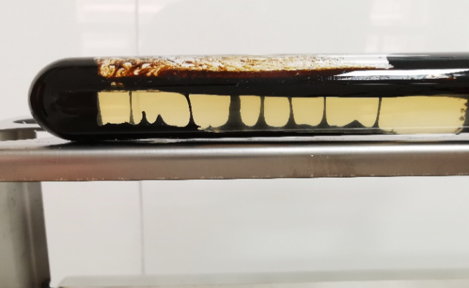

(a)空白对照 (b)微生物发酵混合液

图4 不同注入体系的原油乳化状态

将微生物发酵混合液与罗9试1块原油在高温环境下相互作用5d，取乳化后的油水样品进行显微镜观察，乳化油滴直径约10~15μm左右，形成了O/W型乳状液，从而可以降低原油之间的流动阻力，使原油更容易流动。同时，利用微生物发酵混合液进行原油乳化降粘实验。空白对照中原油与地层水作用后，原油粘度稍有上升，由初始2850 mPa·s增至3020mPa·s；而微生物发酵混合液作用后的原油粘度大幅度下降，原油粘度由初始2850 mPa·s降低至530 mPa·s，乳化原油降粘率达81.4%。由此可见，微生物发酵混合液对于高温油藏罗9试1块的原油具有显著的乳化降粘作用，这在实际油藏中有利于改善原油在开采过程中的流动性。

**2.5 微生物复合体系驱油效率**

模拟罗9试1区块95℃的油藏环境，一次水驱至岩心含水达95%以上，然后分别利用上述研究筛选出的微生物多糖、微生物发酵液等不同注入体系进行了岩心驱替实验。从表1中可以看出，当同时注入0.1 PV微生物多糖和0.2 PV微生物发酵液（微生物发酵液Ⅰ:微生物发酵液Ⅱ=1:2）的岩心，提高采收率达13.9%，驱替效果显著优于仅注入微生物多糖体系（提高采收率达6.0%）或仅注入微生物发酵液体系（提高采收率达7.2%）的岩心。由此可见，微生物多糖和微生物发酵液复合体系具有强化原油驱替效果的作用。当微生物多糖注入至岩心中，首先进入到优势水流孔道中，封堵了大孔道，起到了扩大波及体积的作用，增加了后续微生物发酵液与剩余油的接触效率，从而进步提高了原油采收率。

表1 不同微生物注入体系提高采收率情况

|  |  |  |  |  |  |  |  |  |
| --- | --- | --- | --- | --- | --- | --- | --- | --- |
| 岩心号 | 驱替介质 | 孔隙体积/mL | 渗透率  /（10-3 μm2） | 原始含油/mL | 一次水驱驱替效率/% | 提高驱替效率/% | 平均提高驱替效率/% | 微生物提高驱替效率/% |
| 1 | 注入水 | 221 | 561 | 210 | 35.5 | 6.8 | 7.0 | - |
| 2 | 215 | 602 | 202 | 35.2 | 7.2 |
| 3 | 生物多糖 | 225 | 605 | 213 | 35.4 | 12.7 | 13.0 | 6.0 |
| 4 | 226 | 585 | 212 | 35.0 | 13.3 |
| 5 | 微生物发酵液 | 216 | 582 | 205 | 35.8 | 14.5 | 15.2 | 7.2 |
| 6 | 220 | 596 | 208 | 35.2 | 15.9 |
| 7 | 生物多糖+微生物发酵液 | 218 | 590 | 210 | 35.6 | 20.2 | 20.9 | 13.9 |
| 8 | 213 | 593 | 201 | 35.0 | 21.6 |

**2..6 现场应用**

2020年开始，利用微生物多糖和微生物发酵液复合体系在胜利油田罗9试1块进行微生物单井吞吐应用。现场配制单井吞吐注入体系，第一段塞为30～50 m3生物多糖体系，第二段塞为100～150 m3微生物发酵混合液体系，然后为注入水顶替段塞40～50 m3，注入结束后焖井20d左右。先后实施了罗9-7-8井、罗9-5-12井、罗901井、罗9-6-71井和罗9井等五口油井。除了罗9-6-71井，罗9-7-8井、罗9-5-12井、罗901井及罗9井等四口油井均显著有效。其中罗9-6-71井之前是压裂投产井，推测该井压裂后油藏中存在较大的地层裂缝，注入的微生物多糖体系在油藏中的封堵效率有限，使后续注入的微生物发酵液难以与剩余油进行充分接触，导致该油井没有显著的增油效果，建议接下来可以尝试利用高强度的封堵体系进行二次单井吞吐的现场应用。

截止2021年12月底，上述四口油井累计增油达到了2730 t，且目前继续有效。利用微生物多糖和微生物发酵液复合体系进行了单井吞吐的应用，油井实施前后的具体效果变化情况如表2所示。

表2 罗9试1块微生物单井吞吐实施效果统计

|  |  |  |  |  |  |  |  |  |
| --- | --- | --- | --- | --- | --- | --- | --- | --- |
| 井号 | 日液/t | | 日油/t | | 含水/% | | 增油量/t | 有效天数/d |
| 实施前 实施后 | | 实施前 实施后 | | 实施前 | 实施后 |
| 罗9-7-8 | 13.8 | 15.4 | 1.1 | 6.0 | 92.32 | 61.2 | 1623 | 513 |
| 罗9-5-12 | 17.4 | 19.8 | 0.7 | 2.5 | 95.8 | 87.6 | 356 | 517 |
| 罗901 | 21.8 | 24 | 0.9 | 5.9 | 95.66 | 75.37 | 322 | 113 |
| 罗9 | 22.5 | 17.7 | 0.3 | 3.8 | 98.5 | 78.1 | 413 | 115 |
| 罗9-6-71 | 27.8 | 27.6 | 2.0 | 2.3 | 92.86 | 91.6 | 16 | 20 |

（a）罗9-7-8油井

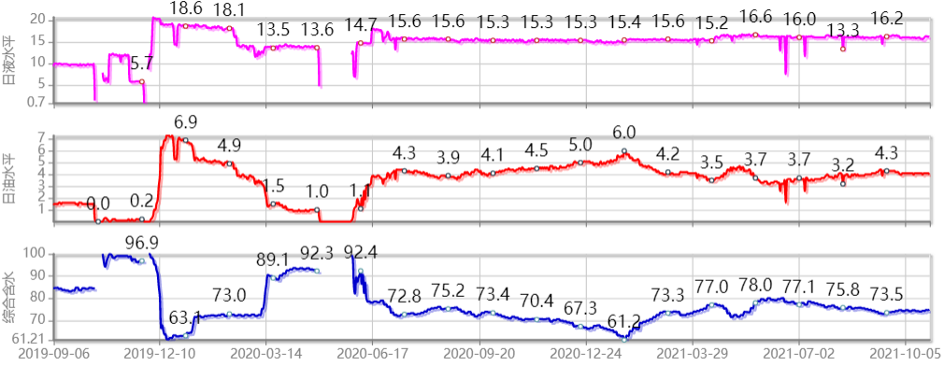

（b）罗9-5-12油井

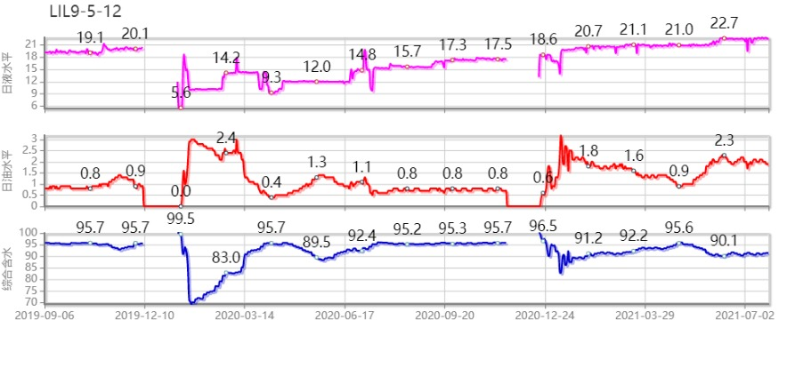

（c）罗901油井

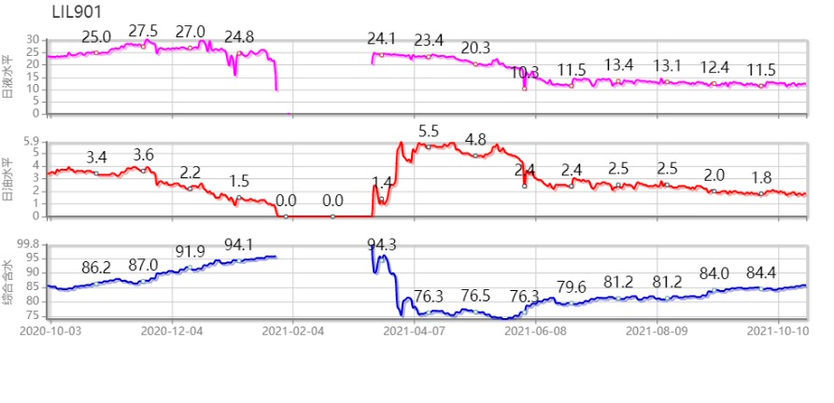

（d）罗9油井

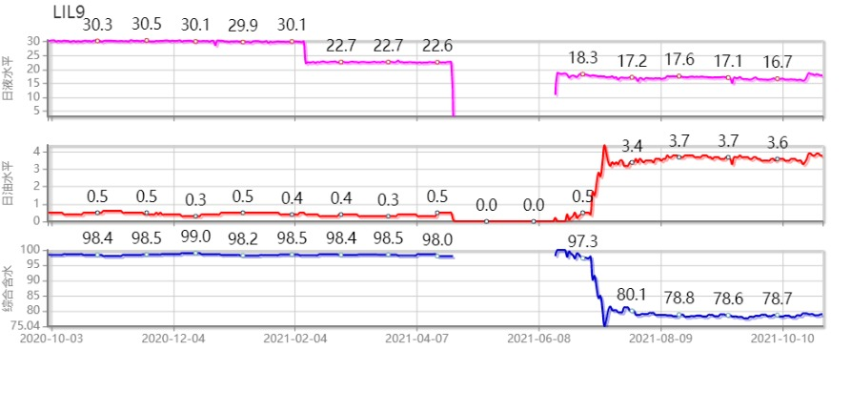

图5 油井生产动态曲线

罗9-7-8油井和罗9-5-12油井在2019年曾经实施过化学降粘体系的单井吞吐应用，有效期较短，维持了大概3个月左右。其中，罗9-7-8油井增油510 t，罗9-5-12油井增油290 t。2020年，为了改善油井的生产状况，开展了微生物多糖和微生物发酵液复合体系的单井吞吐现场应用。从图5-a和图5-b可以看出，罗9-7-8油井和罗9-5-12油井实施了微生物吞吐，焖井一段时间开井后，日油曲线呈现“平缓、长久”的独特趋势。其中，罗9-7-8油井的峰值日油由实施前0.9 t上升至6 t，液量由实施前13.8 t上升至15.4 t，含水由实施前93.6%降低至61.5%，累计增油达1623 t，有效期513 d，目前继续有效；罗9-5-12油井峰值日油由实施前的0.8 t上升至3.2 t，液量由实施前17.5 t上升至22.7 t，含水由实施前95.7%降低至84.1%，累计增油达356 t，目前也继续有效。

随着区块不断开采，罗9和罗901两口油井的含水逐渐上升，均在96%左右，油井处于低效开发状态，因此对其进行微生物单井吞吐的现场应用。从图5-c和图5-d可以看出，两口油井实施微生物单井吞吐后，含水出现了显著下降的现象，降低了10～20个百分点，有效改善了油井生产状况，提高了单井产能。其中，罗9油井峰值日油由实施前0.3 t增加至3.8 t，累计增油413 t；罗901油井峰值日油由实施前1.0 t增加至5.9 t，累计增油322 t。目前，两口油井均继续有效。

**3 结论**

注水开发后期的胜利油田罗9试1块油藏中存在优势孔道，水驱开发效果逐渐变差，油井含水率普遍在90%以上。为了有效提高油井产量，研制出了以生物多糖和微生物发酵液为核心的复合吞吐体系，在高温95℃下具有优越的耐温性、封堵性、乳化降粘作用及原油驱替效果。利用该体系先后在罗9试1块开展了5口油井的微生物单井吞吐应用，其中4口油井取得显著的增油降水效果，充分发挥了微生物多糖封堵大孔道及微生物发酵液提高原油流动性的双重作用，实施成功率较高。截止2021年12月底，罗9试1块油井累计增油达2730 t，目前吞吐井均继续有效，微生物复合吞吐体系在单井应用中展示出了广阔的应用前景。

**参考文献：**

[1] 孙江河, 范洪富, 张付生, 等. 提高稠油采收率技术概述[J]. 油田化学, 2019, 36(2): 366-371.

[2] 韩大匡. 关于高含水油田二次开发理念、对策和技术路线的探讨[J]. 石油勘探与开发, 2010(5): 583-591.

[3] 王凤兰, 沙宗伦, 罗庆, 等. 大庆油田特高含水期开发技术的进步与展望[J]. 大庆石油地质与开发, 2019, 38(05): 51-58.

[4] 林军章, 汪卫东, 胡婧, 吴晓玲, 谭晓明, 丁明山, 曹功泽. 胜利油田微生物采油技术研究与应用进展[J]. 油气地质与采收率, 2021, 28(2): 18-26.

[5] 王娟娟, 张宇, 付娜, 等. 超低渗油藏微生物吞吐技术的矿场试验[J]. 微生物学通报, 2016, 43(2): 241-253.

[6] Youssef N, Simpson D R, Mcinerney M J, et al. In-situ lipopeptide biosurfactant production by Bacillus strains correlates with improved oil recovery in two oil wells approaching their economic limit of production [J]. International Biodeterioration & Biodegradation, 2013, 81: 127-132.

[7] 马成明, 李蔚, 李佳华, 等. 田东油田微生物吞吐室内实验评价研究[J]. 石化技术, 2021, 28(4): 112-113.

[8] 齐义彬, 曹美娜, 黄立信, 等. 微生物与弱凝胶复合驱油配伍性[J]. 石油学报, 2015, 36(4): 490-494.

[9] 柳敏, 程海鹰, 冯庆贤, 等. 本源微生物激活/调驱复合体系先导试验研究[J]. 油田化学, 2010(1): 96-99.

[10] 宋永亭, 李彩风, 曹嫣镔, 等. 内外源微生物复合吞吐技术在常规稠油低效井中的研究与应用[J]. 石油钻采工艺, 2018, 40(3): 400-404.

[11] 罗志刚, 杨欢, 齐亮. 生物表面活性剂鼠李糖脂性质的研究[J]. 华南理工大学学报: 自然科学版, 2022, 50(1): 30-37.

[12]LIU B Q, JU M T, LIU J P, et al. Isolation, identification, and crude oildegradation characteristics of a high-temperature, hydrocarbon-degrading strain [J]. Marine Polution Buletin, 2016, 106 (1/2): 301-307.

[13] 张晓斌, 谢进霞, 张英, 等. 一株耐高温高矿化度的芽孢杆菌CQ11及其对原油的乳化和降解性能[J]. 南开大学学报: 自然科学版, 2021, 54(6): 30-38.

[14] Zhao F, Shi R, Zhao J, et al. Heterologous production of *Pseudomonas aeruginosa* rhamnolipid under anaerobic conditions for microbial enhanced oil recovery [J]. Journal of Applied Microbiology, 2015, 118(2): 379-389．

[15] 丁明山, 王静, 林军章, 等. 鼠李糖脂发酵液驱油性能研究[J]. 西南石油大学学报(自然科学版), 2019, 41(5): 112-119.

[16] 李彩风, 束青林, 韩保锋, 等. 嗜烃乳化功能菌在多孔介质中的生长规律及驱油机理[J]. 油气地质与采收率, 2021, 28(2): 27-33.

[17] Poulami, Datta, Pankaj, et al. Isolation and characterization of biosurfactant producing and oil degrading Bacillus subtilis MG495086 from formation water of Assam oil reservoir and its suitability for enhanced oil recovery [J]. Bioresource Technology, 2018, 270: 439-448.

[18] 张国印, 刘庆梅, 李凌云,等. 表面活性剂复配在三次采油中的应用[J]. 中外能源, 2010, 15(2): 56-59.

[19] 吉武科, 赵双枝, 严希海, 等. 韦兰胶与黄原胶流变性比较研究[J]. 化学与生物工程, 2011, 28(10): 50-56.